Информационные материалы по проекту решения Думы Уссурийского городского округа «О внесении изменений в решение Думы муниципального образования г. Уссурийск и Уссурийский район от 30 ноября 2004 года
№ 104 «О Правилах землепользования и застройки Уссурийского городского округа».
Внести в решение Думы муниципального образования г. Уссурийск и Уссурийский район от 30 ноября 2004 года «О Правилах землепользования и застройки Уссурийского городского округа» следующие изменения:
1) изменить границы территориальной зоны коммерческого и коммунально-бытового назначения (ОДЗ 3) в результате уменьшения и введения зоны застройки индивидуальными жилыми домами (Ж 1), для земельного участка с кадастровым номером 25:34:017301:1662, площадью 1384 кв.м. расположенного относительно ориентира жилой дом, адрес ориентира: Приморский край, г. Уссурийск, ул. Слободская, 33.
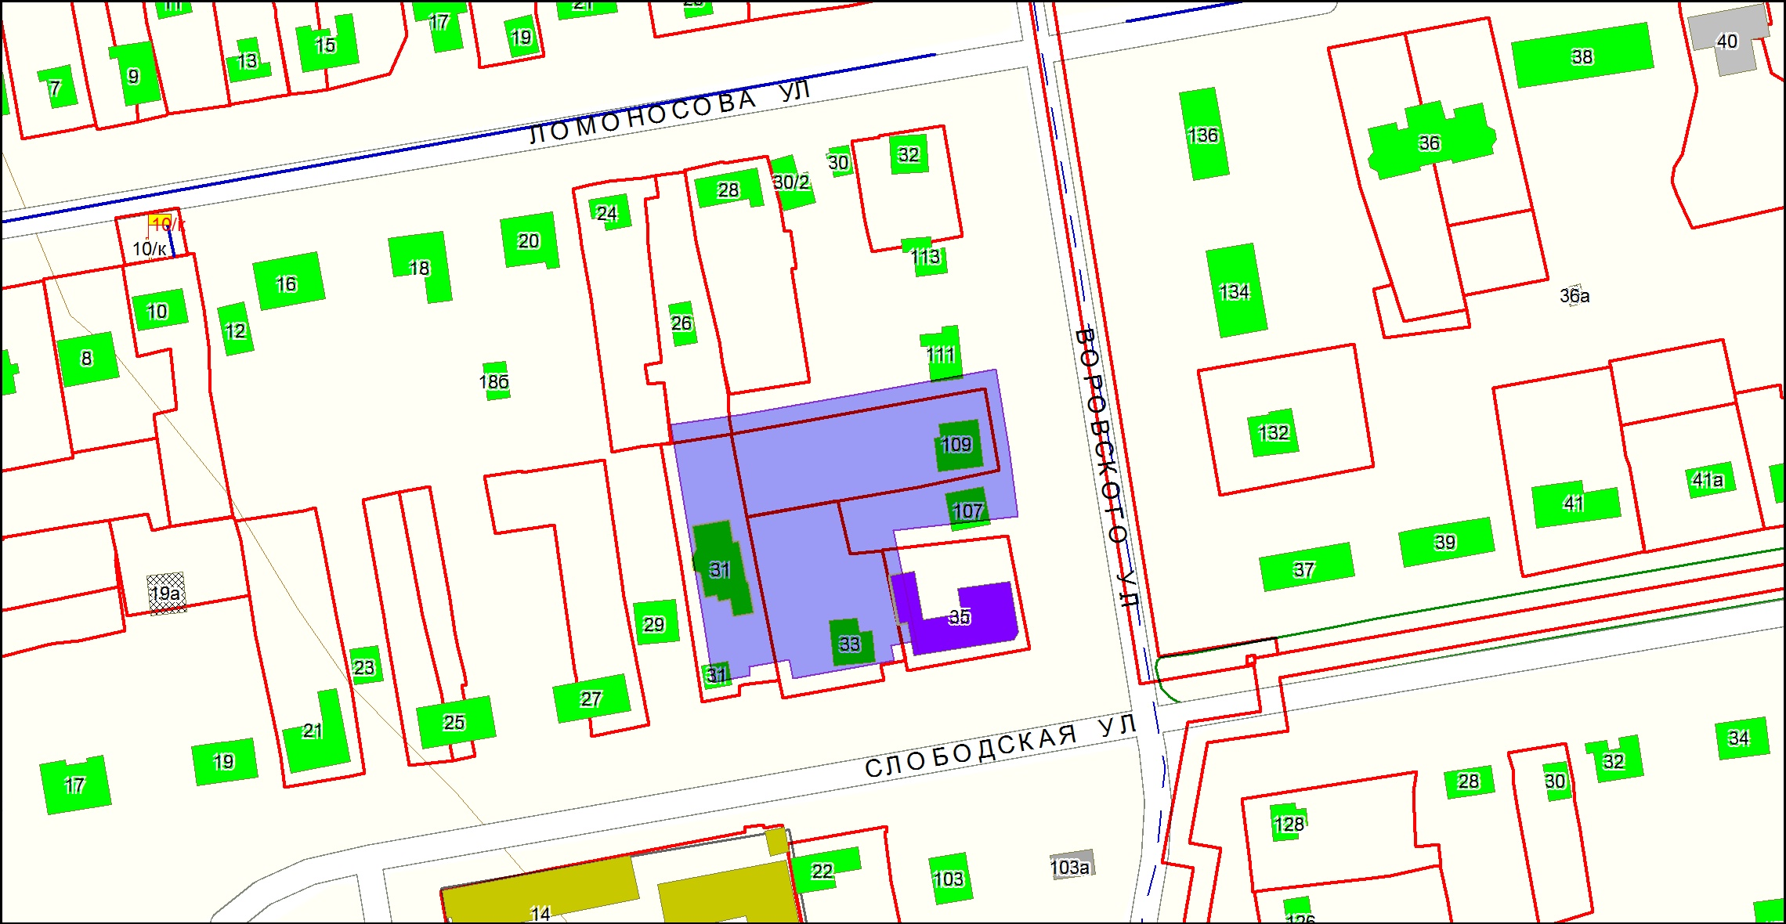
ОДЗ 3

Ж 2

Ж 1

2) изменить границы территориальной зоны коммунально-складской (ПР 5), в результате уменьшения и введения зоны промышленных объектов III класса опасности (ПР 3), для земельных участков с кадастровым номером: 25:34:016301:3082, площадью 8000 кв.м, расположенного примерно в 549м. по направлению на северо-запад относительно ориентира жилой дом, адрес ориентира: Приморский край, г. Уссурийск, ул. Фадеева,1а; с кадастровым номером 25:34:016301:3158, площадью 5000кв. м расположенного примерно 605 м. по направлению на северо-запад относительно ориентира жилой дом, адрес ориентира: Приморский край, г. Уссурийск, ул. Фадеева,1а; по координатам поворотных точек для земельного участка, площадью 8298 кв.м, расположенного по адресу: Приморский край, г. Уссурийск, ул. Фадеева,1а
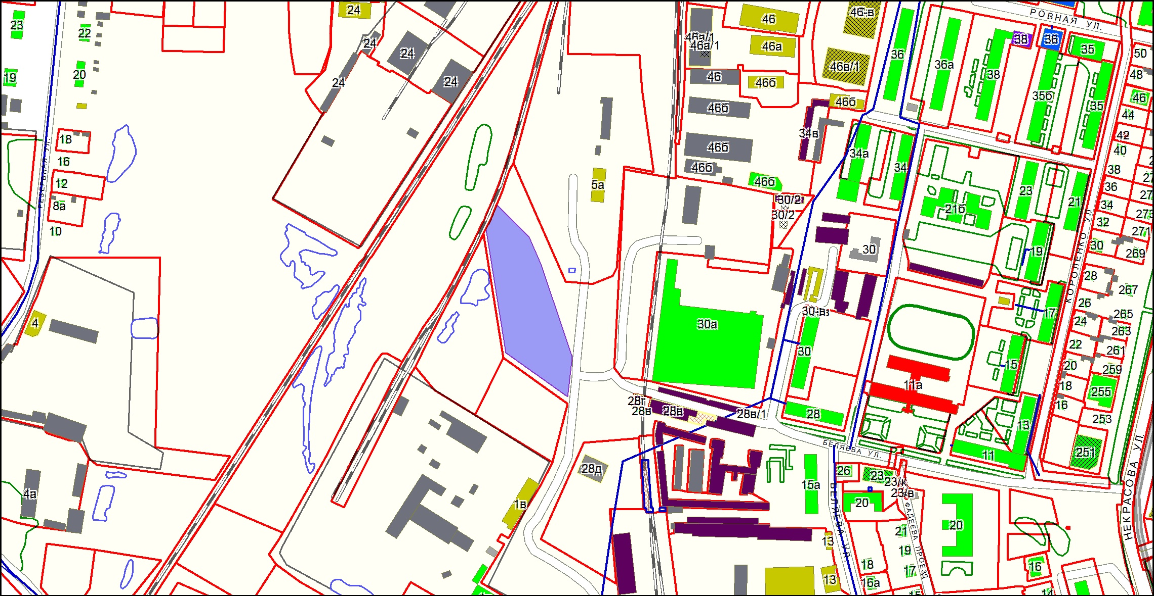
ПР 5

И 1

Ж 1

3) изменить границы территориальной зоны застройки зона застройки среднеэтажными жилыми домами (Ж 3) в результате уменьшения и введения зоны застройки индивидуальными жилыми домами (Ж 1), для земельного участка с кадастровым номером 25:34:016501:116 площадью 817 кв.м, расположенного относительно ориентира многоквартирный жилой дом, адрес ориентира: Приморский край, г. Уссурийск, ул. Садовая, 11.
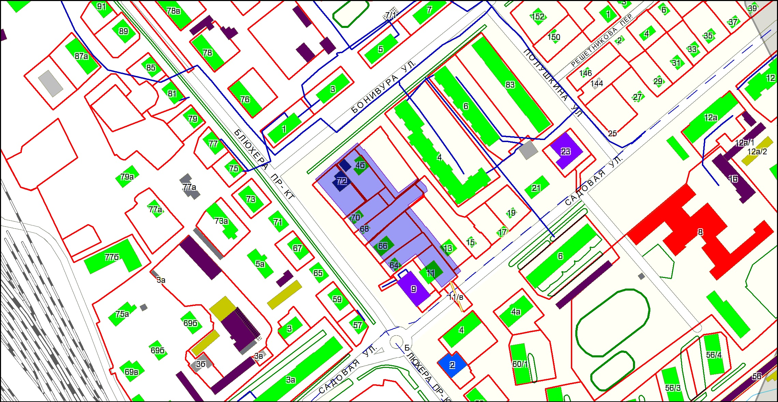
Ж 3

Ж 1

4) изменить границы территориальной зоны общественного и социального назначения (ОДЗ 2) в результате уменьшения и введения зоны застройки индивидуальными жилыми домами (Ж 1) по координатам поворотных точек для земельного участка с площадью 1202 кв.м. расположенного по адресу: Приморский край, г. Уссурийск, ул. Володарского, 15, кв. 1.
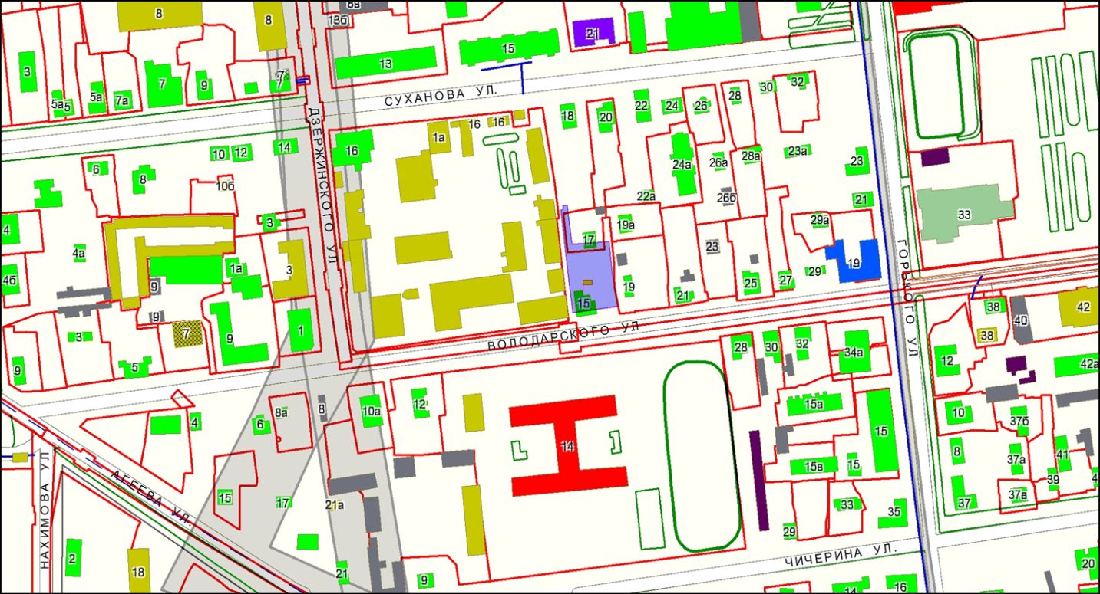
Ж 1

ОДЗ 2

5) изменить границы территориальной зоны инженерной инфраструктуры (И 1) в результате уменьшения и введения зоны промышленных объектов IV - V класса опасности (ПР 4) по координатам поворотных точек для земельного участка, расположенного относительно ориентира, адрес ориентира: Приморский край,
г. Уссурийск, ул. Раковское шоссе, 1.
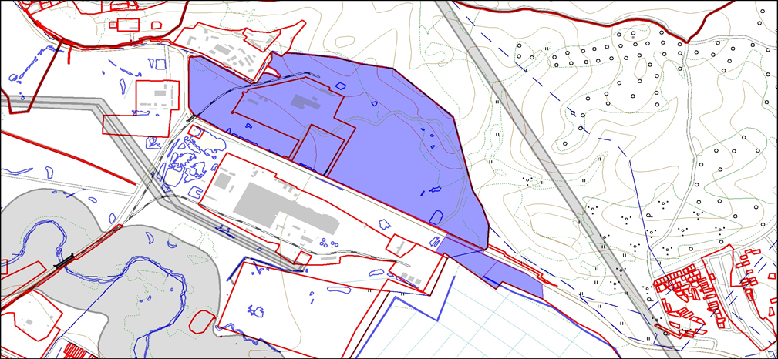
1) изменить границы территориальной зоны мест отдыха общего пользования (РЗ 1) в результате уменьшения и введения зоны жилой застройки сел (Ж 7), по координатам поворотных точек для земельного участка, площадью 7405 кв.м,, расположенного примерно в 200 м по направлению на северо-восток, адрес: Приморский край, г. Уссурийск, с. Баневурово, ул. Озерная, 5а.
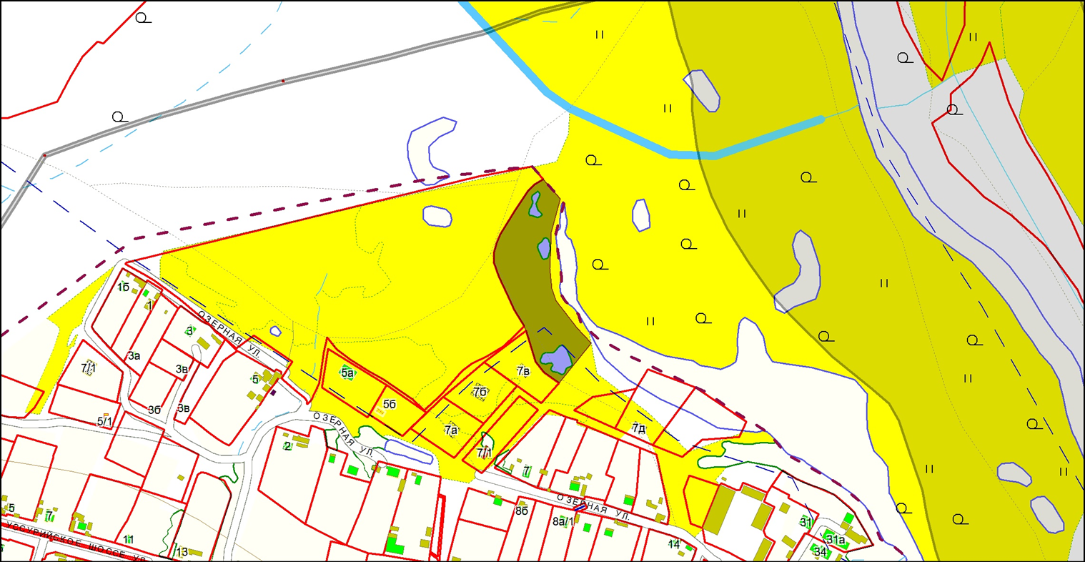
ЕЛ 1

РЗ 1

СХЗ 3

2) изменить границы территориальной зону естественного ландшафта (ЕЛ 1) в результате уменьшения и введения зоны сельскохозяйственных угодий (СХЗ 1), по координатам поворотных точек для земельного участка, площадью 7405 кв.м, расположенного примерно в 668 м по направлению на северо-запад от ориентира расположенного за пределами земельного участка, адрес: Приморский край, г. Уссурийск, с. Каймановка, ул. Комарова, 6.
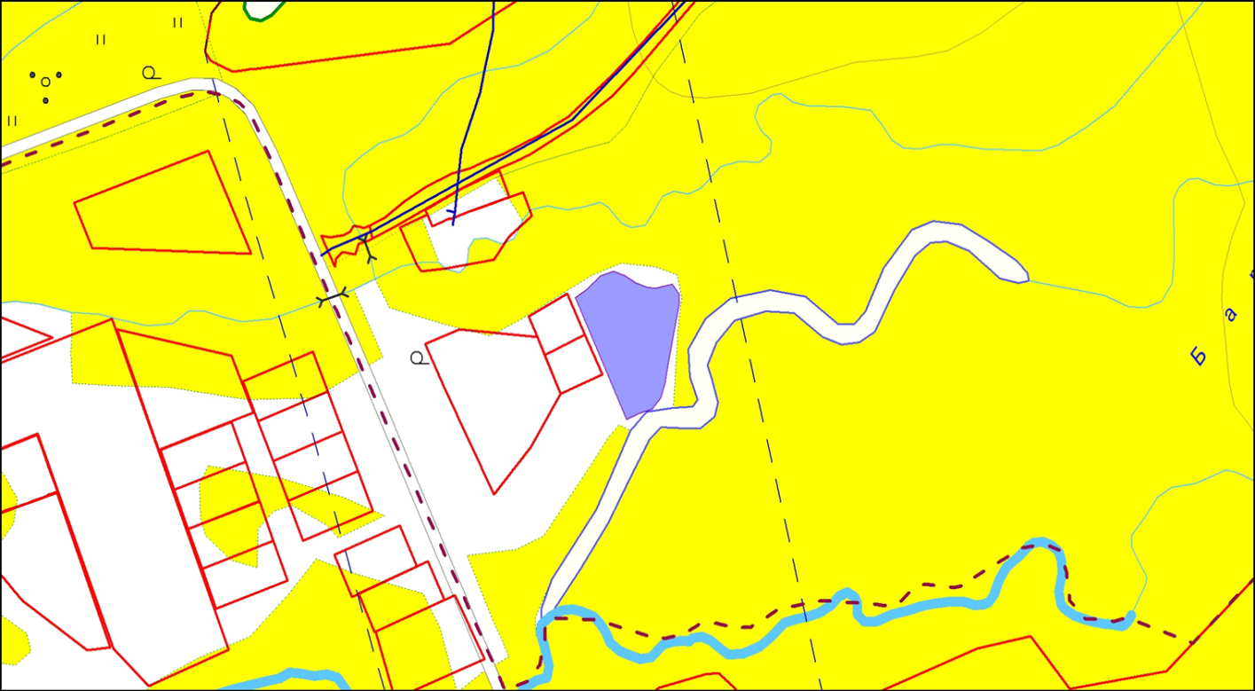
Ж 7

СХЗ 3

ЕЛ 1

3) изменить границы территориальной зоны сельскохозяйственных угодий (СХЗ 1) в результате уменьшения и введения зоны застройки объектов животноводства (СХЗ 2), для земельного участка с кадастровым номером 25:18:000000:962, площадью 1329577 кв.м, расположенного примерно в 5184 м по направлению на запад от ориентира – жилой дом, адрес ориентира: Приморский край, г. Уссурийск, с. Алексей-Никольское, ул. Волочаевская, 5.
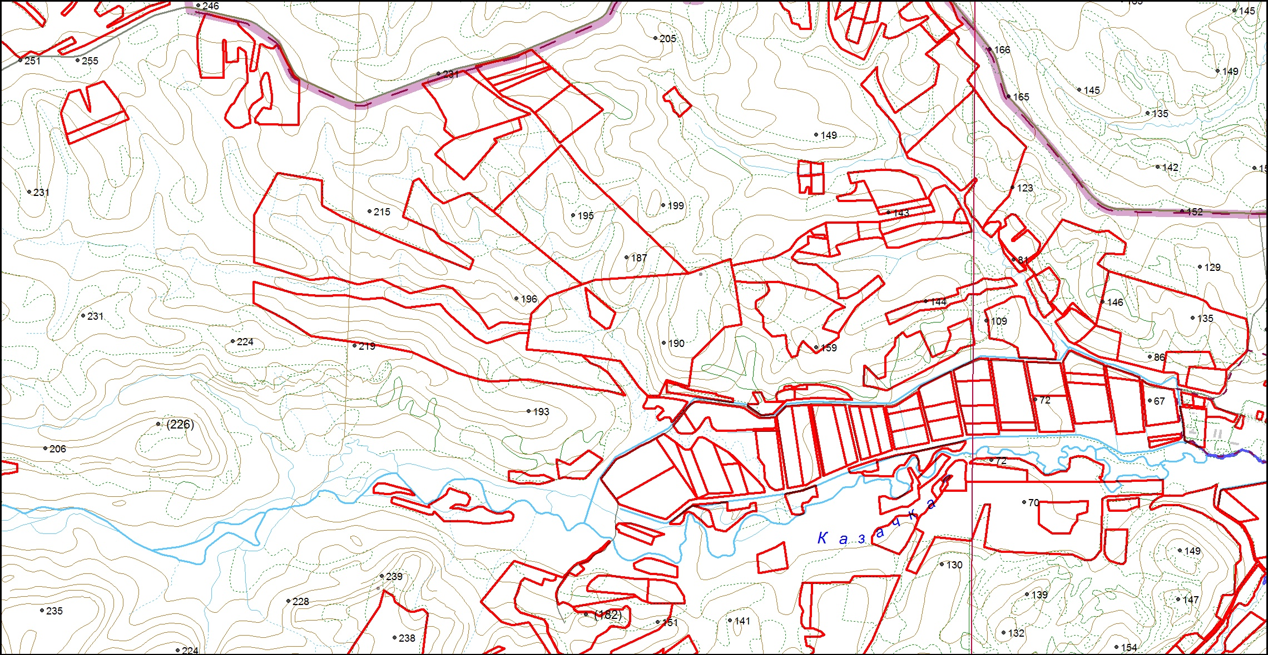
ЕЛ 1

СХЗ 1

4) изменить границы территориальной зоны застройки малоэтажными жилыми домами (Ж 2), сельскохозяйственных угодий (СХЗ 1), в результате уменьшения и введения зоны жилой застройки сел (Ж 7) для земельного участка с кадастровым номером 25:18:100101:6386 площадью 1700 кв. м. расположенного по адресу: Приморский край, г. Уссурийск, с. Воздвиженка, ул. Октябрьская,11, кв. 28.
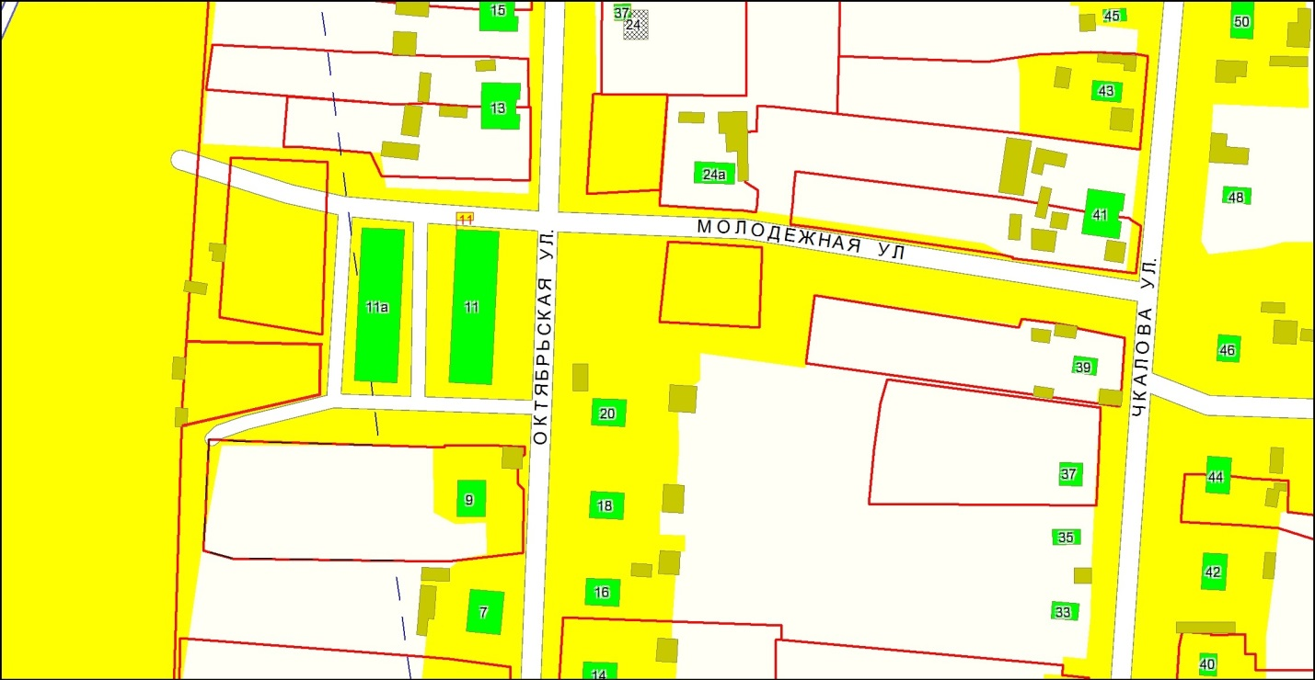
Ж 2

СХЗ 1

5) изменить границы территориальной зоны сельскохозяйственных угодий (СХЗ 1) в результате уменьшения и введения зоны объектов сельскохозяйственного назначения (СХЗ 3) для земельного участка с кадастровым номером 25:18:015701:736, площадью 218254,0 кв.м, расположенного примерно в 1650 м по направлению на юго-запад от ориентира-жилой дом, адрес ориентира: Приморский край, г. Уссурийск, с. Утесное, ул. Солнечная,7.
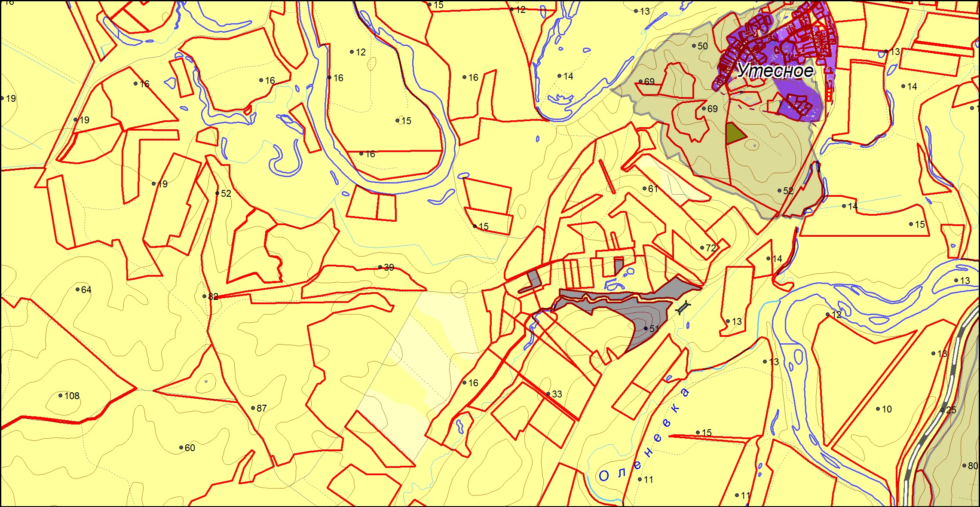
СХЗ 1

РЗ 2

